Master en Architecture des Systèmes Informatiques
BOUSCHET Tristan
26 Mars 2018 : Bilan mi-étape
Année académique 2017-2018
Immersion – Projets avancés et innovation en technologie de l’informatique

Implémentation d'un outil permettant l'export de cours provenant d'une plateforme d'e-learning et comprenant du contenu multimédia vers un document autonome hors-ligne
Sommaire
1) Glossaire 4
2) Introduction 5
3) Abstract 5
4) Transcription Vidéo + Son 6
5) Transcription du son 7
1. Critères 7
2. Etat de l’art : 8
1. Les outils propriétaires : 8
2. Les outils open-source : 9
3. Conclusion 10
6) Amélioration transcripteur du son 12
7) Détection images pertinentes 13
1. Evaluer la pertinence des images. 13
8) Bibliographie 15

Glossaire

LMS : Learning Management Sytem
MOOC: Massive Open Online Course
WER: Word Error Rate
API: Application Programming Interface
VSBD: Video Shot Boundary Detection
VSTD: Video Shot Transition Detection
PoISTD: Point of Interest Shot Transition Detection
video shot summarization
presentation videos

Introduction

Dans le cadre de mon immersion en entreprise, je suis amené à étudier les possibilités de produire de manière la plus automatisée possible des documents qui peuvent constituer valablement un syllabus. C’est-à-dire un document pouvant être lu hors-ligne et pouvant être imprimé depuis du contenu pédagogique hébergé sur des plateformes d'apprentissage en ligne telles que les LMS. J’ai rejoint l’équipe du centre de recherche du MASI de la Hénallux. A côté du MOOC, cette équipe développe plusieurs projets tels que Simergency ou encore Energrid. J’ai donc pu intégrer un environnement riche en connaissances et toujours à la recherche d’innovations.
Le cadre du stage ayant pour but de m’inciter à appliquer une démarche d’analyse et de mise en prototype d’un projet innovant. Ce document présentera mes recherches vers d’autres réflexions et possibilités d’implémentations. Le but étant d’utiliser des technologies durables et identifier d’autres implications et possibilités que le projet peut amener/être appliqué.

Abstract

Les cours susceptibles à devoir être générés dans un format offline possèdent du contenu multimédia : textes, images, sons ou encore vidéos. Dans le cadre du projet innovant je vais me concentrer sur la transcription vidéo car les autres médias possèdent des solutions déjà bien existantes et facile d’implémentation. La suite de ce travail se focalisera principalement sur l'analyse et le développement d'un module permettant la transcription de la vidéo. Je vais tout d’abord indiquer quelles avancées technologiques existent dans la transcription de la vidéo au sein du milieu éducatif.
Ensuite j’effectuerai une liste de transcripteurs du son disponibles actuellement sur le marché et expliquerai mes démarches qui m’ont permis de les comparer. Les transcripteurs du son étant construits sur base d’une architecture de machine learning, j’émettrai une hypothèse d’intégration de ce transcripteur dans le cadre du projet. Sur base de cette analyse, j'ai développé un prototype permettant la transcription du son, se basant sur des notions de Machine Learning, et la transcription de l'image, la plus pertinente possible et ce en se basant sur différentes recherches menées.

Transcription Vidéo + Son

Dans ce chapitre nous allons présenter les différents avancements dans le domaine de la transcription de la vidéo au sein du milieu éducatif.
Le MIT [1] a présenté un module permettant de transcrire le son et naviguer à travers la vidéo via des portions de texte transcrit du son de la vidéo. La transcription du son démarrait à un WER de 32.9%. Dans leurs expérimentations, ils ont réussi à diminuer ce chiffre à 17% grâce à l’adaptation et l’entraînement du machine learning. L’ajout d’un modèle de vocabulaire a diminué ce chiffre uniquement vers 30.7% mais l’entraînement de 29 heures de contenu, a permis de diminuer celui-ci au seuil de 17%.
Content based video retrieval [2] a présenté une méthode de détection d’images pertinentes sur base du contenu du tableau/ des slide visible. Grâce à cette méthode ils sont capables d’identifier un changement de slide et ainsi indexer la vidéo selon le contenu/contexte.

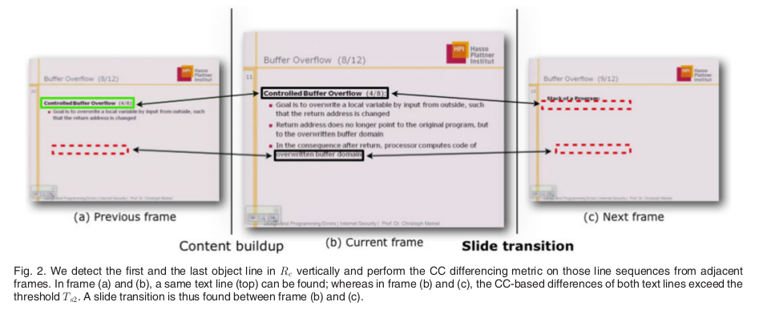

Transcription du son

Ayant établi le besoin de la transcription du son pour le projet ainsi que les méthodes de fonctionnement de ceux-ci, une recherche des technologies existantes dans ce domaine a donc commencé. Il a fallu tout d’abord établir une liste des critères de qualité, afin de pouvoir sélectionner les outils plus adéquats à mon travail.

Critères

- Ces outils devront tout d’abord répondre à un critère de qualité. Ce critère sera exprimé en pourcentage. Ces tests seront menés dans un cadre de cours dits scientifiques afin d’obtenir une échelle représentative dans le cadre du projet.
Word Error Rate :
Il a fallu se baser sur une méthode de calculs de qualité afin de pouvoir établir une comparaison de qualité. L’unité de mesure WER a été utilisée car par rapport aux papiers [3] dont je me suis inspiré pour ce travail, c’était la méthode la plus répandue. La comparaison avec ces expériences pouvant fournir des informations supplémentaires, il était donc plus intéressant d’utiliser cette méthode. Celle-ci est dérivée de la distance de Levenshtein qui calcule la différence entre 2 strings de lettres et mots. A l’inverse d’autres méthodes qui calculent la différence entre 2 strings de phonétique.
Nous calculons le nombre de mots totaux du texte correct ainsi que ceux qui ont été supprimés, modifiés et ajoutés par rapport au texte correct.
La formule du WER se constitue comme suit :
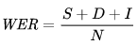
- S : Le nombre de substitutions.
- D : Le nombre de suppressions.
- I : Le nombre d’insertions.
- C : Le nombre de valeurs correctes.
- N : Le nombre de mots de référence.
Afin d’afficher un résultat de test en pourcentage, nous utilisons le W Accuracy (Wacc) comme suit :
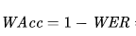
Exemple :
Le gardien de foot plonge pour attraper la balle.
Le gardien foot ronge pour attraper la balle.
WER = (1 + 1 + 0) / 9 = 0.22
Wacc = 1 – 0.22 = 78%

- Le cas d’un outil parfait n’existe pas, il sera donc nécessaire d’établir une liste de possibilités de réglages et d’apprentissages de cet outil. C’est-à-dire, toutes les fonctionnalités que l’outil offre afin de régler et apprendre au transcripteur. Car le cadre précis du projet, pourrait faire bénéficier à l’outil une anticipation du contenu du son des cours.

- De plus, l’outil sera implémenté dans un cadre très précis, il sera nécessaire d’être apte à être implémenté dans le cadre du projet et modulable afin de potentiellement pouvoir l’améliorer aux besoins du projet.

En résumé : les critères de recherche dans l’ordre d’importance :
- Qualité.
- Réglages disponibles et son efficacité.
- Apprentissage machine learning.
- Modulable.
- Prix – Open Source.

Etat de l’art :

Les outils propriétaires :

Nuance Dragon :

Développé en 1975 par James K. Baker et sa femme Janet M. Baker et publié en 1982. Ce système de reconnaissance vocale utilise le modèle de Markov caché pour la reconnaissance des patterns.
Wacc : 79%
Réglages :
- Ajout de vocabulaire
- Ajout de phrases probables
- Calibrage avec la voix
Apprentissage machine learning:
- Vocabulaire
- Modèle
Modulable : Cette solution est fermée.
Prix: 99€/personne

Google API speech :

Google speech API convertit le son en texte en exploitant des modèles de réseaux neuronaux.
Wacc: 71%
Réglages :
- L’unique réglage étant la précision d’accent de langue.
Apprentissage machine learning:
- Pas de possibilité du côté utilisateur. Google utilise les réseaux neuronaux comme machine learning.
Modulable : Non
Prix: 0.006€/minute

Les outils open-source :

Pocket Sphinx

CMU Sphinx utilise des algorithmes de reconnaissance qui utilisent peu de ressources afin qu’il soit déployable sur de multiples plateformes. Ce système de reconnaissance vocale utilise le modèle de Markov caché pour la reconnaissance des patterns.
Wacc : 65%
Réglages :
- Ajout de vocabulaire
- Ajout de phrases probables
- Calibrage avec la voix
Apprentissage machine learning:
- Vocabulaire
- Modèle
Modulable : Oui
Prix : Non

Kaldi

Kaldi convertit le son en texte en exploitant des modèles de réseaux neuronaux.

Wacc : 67%
Réglages :
- Ajout de vocabulaire
- Ajout de phrases probables
- Calibrage avec la voix
Apprentissage machine learning:
- Vocabulaire
- Modèle
Modulable : Oui
Prix : Non
En résumé :

Nom | Modulable/license | Langage | Algorithme | Wacc | Réglages | Payant
Nuance Dragon | NON |  | HMM | 79% | - Vocabulaire  - Adaptation orateur | Oui
Google Speech API | NON |  | Réseaux Neuronaux | 71% | Non | Oui
Pocket Sphinx | Oui, BSD | C, Java, Python | HMM | 65% | Vocabulaire  Modèle | Non
Kaldi | Oui, Apache | C++ | Réseaux Neuronaux | 67% | - Vocabulaire  - Modèle | Non

Conclusion
Il est possible de tirer plusieurs conclusions de cette première analyse.
Premièrement, il n'est pas possible de trouver un logiciel proposant une transcription parfaite. Une intervention humaine est donc indispensable pour un texte de qualité.
Deuxièmement, tous les logiciels testés reposent sur l'utilisation du Machine Learning. Soit via les chaînes de markov, soit via les réseaux neuronaux.
Pour la suite de ce travail, je vais ...

Amélioration transcripteur du son

Les transcriptions n’étant pas traduites à une Wacc parfaite, nous allons poursuivre l’amélioration de l’outil par le biais des méthodes de machine learning.
Une intervention humaine est nécessaire afin de corriger les textes post transcription. Les transcriptions traduites seront potentiellement lues et corrigées par les professeurs et étudiants afin d’obtenir un résultat plus satisfaisant. De plus, chaque correction de transcription permettra à la machine d’acquérir de nouvelles données et pouvoir apprendre et s’adapter pour améliorer les transcriptions futures.
Je pourrais expérimenter une méthode qui permettra au lecteur de rendre la correction plus attrayante et plus efficace. Les transcripteurs fournissent un degré de confiance de leurs traductions. Nous allons pouvoir identifier les mots/phrases moins certains et les afficher au correcteur/lecteur avec des alternatives probables. Nous pensons qu’avec cette méthode, à l’idée du correcteur de Microsoft Word, la tâche de correction ne sera pas aussi fastidieuse et longue que la correction entière du texte.
Cette amélioration pourra être produite par une personne agréée et ayant des connaissances plus larges dans le domaine du machine learning.

Détection images pertinentes

Afin de pouvoir détecter les images pertinentes dans le cadre de vidéos de présentation, différentes techniques d’identification de moments potentiels ont été recherchées :
J’ai choisi de les diviser en 2 catégories, applicables dans la catégorisation des techniques de l’indexation de la vidéo (https://fr.slideshare.net/misscybrarian/video-indexing-and-retrieval). Cette branche consiste à trier les vidéos et mettre des informations pertinentes sur une vidéo afin de retrouver de pouvoir accéder et naviguer par rapport au contenu de la vidéo (https://www.igi-global.com/dictionary/video-indexing/31545).

Low-level

Se base sur l’apparence des images. Ces techniques sont beaucoup utilisées dans le Scene Shot boundary System. Il a pour but de détacter les moments de transition de scènes.
Basé sur les color histogrammes, motion and object detection and object tracking.

Template-Matching

Comparaison des pixels au même endroit et donc identification d’un changement d’image.

Color Histogram

https://fr.wikipedia.org/wiki/Histogramme_(imagerie_numérique)#Mesures_de_similarité
L’histogramme représente la distribution des intensités (ou des couleurs) de l'image. C'est un outil fondamental du traitement d'images.
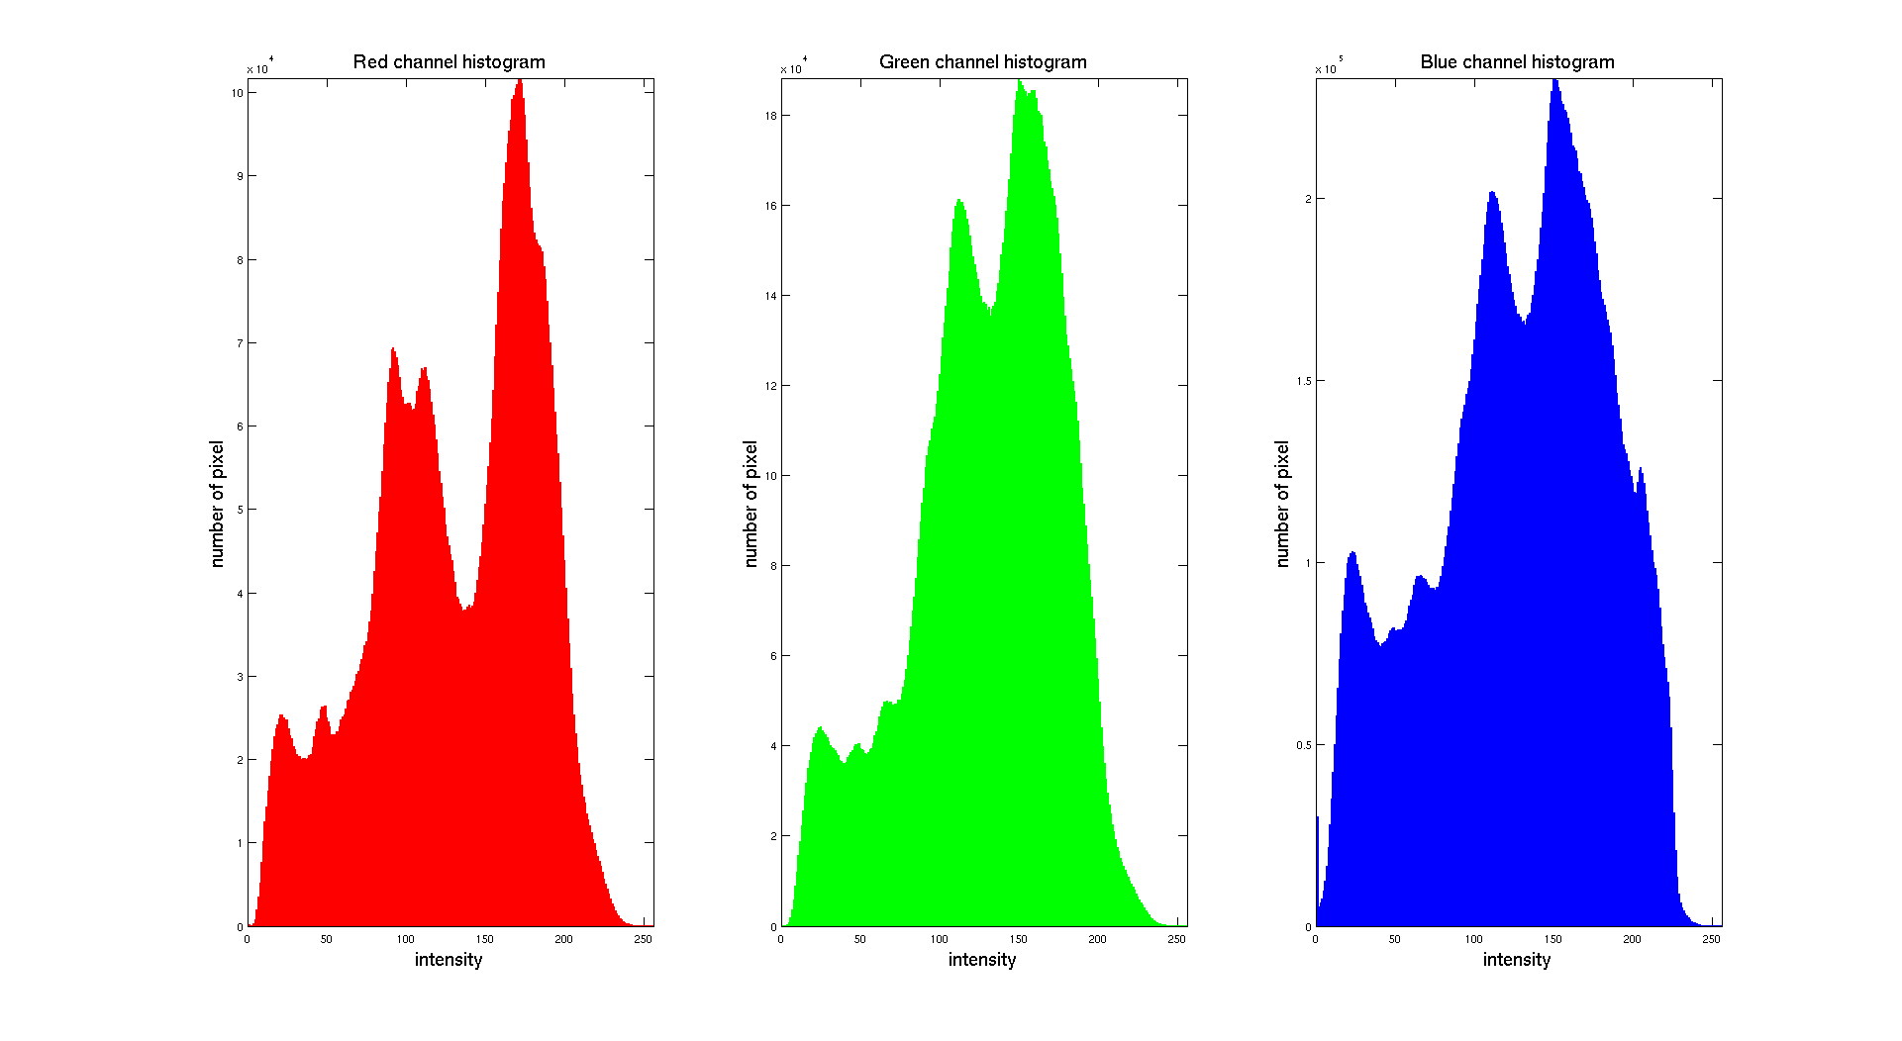
Je pourrai calculer la distance entre les histogrammes de 2 images. Hi et Hj tel que :
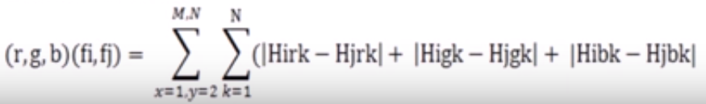
Les histogrammes sont la méthode privilégiée pour la segmentation, qui donne les résultats parmi les plus robustes, tout en étant de faible complexité.
(en) John S. Boreczky and Lawrence A. Rowe, « Comparison of video shot boundary detection techniques », Storage and Retrieval for Image and Video Databases (SPIE), 1996

Chi Square Histogram

Le Chi Square Histogram calcule la distance entre 2 frames d’image tel que :
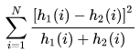

High-level

Se base sur le contenu de la vidéo.

Pauses dans le son

L'une des techniques identifie les pauses dans le son [4] afin d’identifier une hypothèse à un changement de contenu.

Text segmentation

La segmentation de texte, c’est le processus à diviser un texte écrit en différentes parties significatives comme mots, phrases et sujets.

Conclusion

Je vais utiliser Text segmentation et mots clés car basé sur présentations. Plus de faciulités que d’aller chercher les images (mais bon pour la suite) et le son le souci c’est que lorsque le prof écrit sur le tableau ou pose des questions il y aura de spauses de son, donc mauvais idée.

Etat de l’art Text segmentation

Mots clés

L’indentification d’un mot clé parmi une liste de mots clés permettant de supposer un changement de contexte (https://pdfs.semanticscholar.org/0b5c/4248b0569843b9d5b3413a92d36b07febe16.pdf).

TF-IDF

Term frequency

Calcul de fréquence d’un mot-clé et définir un corpus autour de ce mot clé tel que :
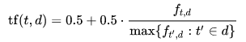

TF-IDF

Term Frequency – Inverse Document Frequency est une méthode de pondération souvent utilisée en recherche d'information et en particulier dans la fouille de textes. Cette mesure statistique permet d'évaluer l'importance d'un terme contenu dans un document, relativement à une collection ou un corpus. Le poids augmente proportionnellement au nombre d'occurrences du mot dans le document. Il varie également en fonction de la fréquence du mot dans le corpus. Des variantes de la formule originale sont souvent utilisées dans des moteurs de recherche pour apprécier la pertinence d'un document en fonction des critères de recherche de l'utilisateur.
C’est combinaison entre Term frequency qui prend en compte la fréquence d’un mot et l’Inverse Document Frequency qui permet de mesurer la quantité d’information que le mot-clé fournit par rapport au document entier pour but d’éviter les mots clés non-significatifs tels que « le, la, les ».
Inverse Document Frequency :
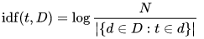
TF-IDF sera calculé comme ceci :

Et autres

TextTiling
https://nlp.stanford.edu/courses/cs224n/2000/brentf/report.pdf
Hearst est une des pionniers du text Segmentation. Son hypothèse étant qu’un changement de sujet se produit également avec un changement de vocabulaire. Le but étant de trouver un moyen d’identifier un changement de vocabulaire à un moment du text et ainsi identifier un changement de sujet.
Elle a établi un algorithme qui utilise les fréquences des mots et la répartition de ceux-ci dans le texte afin de définir la cohésion entre des blocs de texte. Ensuite la variation du niveau de cohésion des éléments permet de déterminer un changement de sujet.
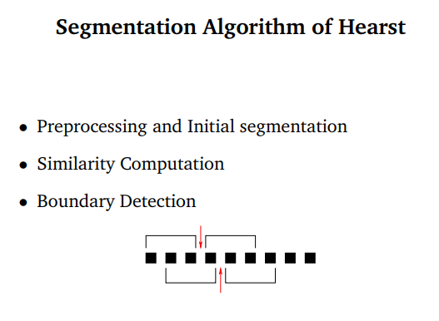
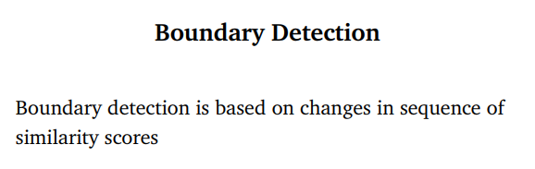

Significance Score

Sur base des recherches de Heart et son TextTiling, ils ont tenté d’améliorer le résultat en utilisant la même logique d’algorithme. Dans le cadre de diviser en topics pour un journal. Ce significance score utilise les méthodes de …
Significance score est justement utilisé pour prendre en compte les noisy words comme le la les etc…
J’ai donc implémenté cette méthode pour la tester dans mon cadre et comparé les résultats en comparaison avec le textTiling :

Implémentation

Evaluation :
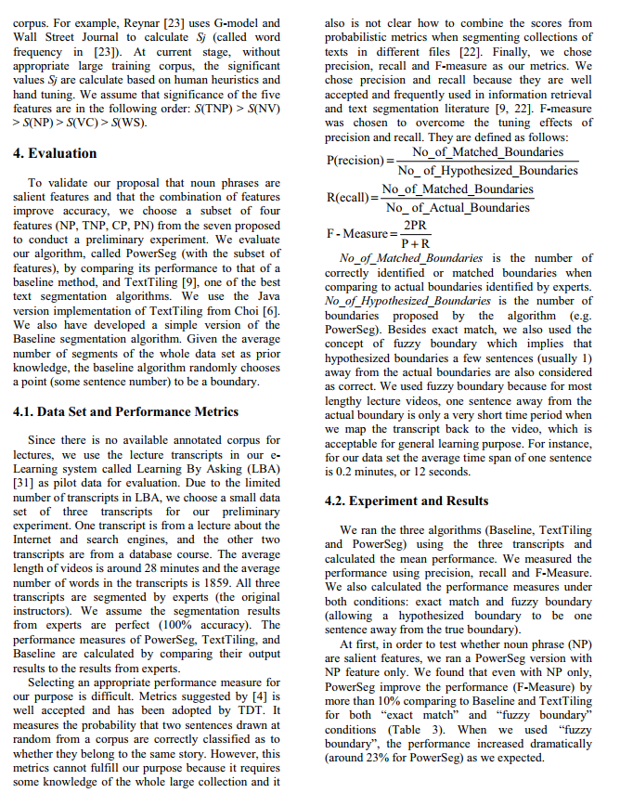

Nous allons utiliser la technique de text segmentation pour les vidéos de type lectures lorsqu’il n’y a pas beaucoup de scene detections.

Text segmentation

La segmentation de texte, c’est le processus à diviser un texte écrit en différentes parties significatives. Je détermine (https://aclanthology.info/pdf/W/W97/W97-0305.pdf ) les changements de sujets via des techniques de segmentations de texte. Lorsque j’aurai identifié les différents changements, je pourrai poser une hypothèse de changement de sujet et donc prendre en considération ces moments comme prise d’image.
Il existe différentes méthodes, dont celles que je vais présenter ci-dessous?

Changement de vocabulaire

Hearst (1994) (https://aclanthology.info/pdf/W/W97/W97-0305.pdf)a déjà posé comme hypothèse, qu’un changement de sujet est souvent associé avec un changement de vocabulaire.

Importance d’un mot-clé

Afin d’obtenir l’importance d’un bloc de document, je peux utiliser la fréquence des mots-clés pour définir un mot-clé pertinent.

Nous allons utiliser la technique de shot boundary detection afin de diviser la vidéo en parties qui discutent des sujets différents. Il existe 2 types de méthode de segmentation de vidéo

POS tagging

L’étiquettage morpho-syntaxique est le processus qui consiste à associer aux mots d’un texte les informations grammaticales correspondantes comme la partie du discours, le genre, le nombre, etc…

Shot Boundary Detection
A FAIRE: https://www.csie.ntu.edu.tw/~b97053/paper/Comparison%20of%20video%20shot%20boundary%20detection%20techniques(1996).pdf

Low-level : Visant le contenu des images en utilisant des algorithmes tels que Template Matching, color histograms, Chi square Histograms et Discrete Cosine Transform Based Approach.
High-level : Se concentre sur le contenu des images.

Pauses dans le son

Rendre concret

Parce que je n’ai pas de délimitations dans le texte pour me donner des indices je dois utiliser des segments de texte pour comparer cluster par cluster (papier huge)
Lemming stemming

Bibliographie

[1] | T. J. H. S. C. I. M. D. H. a. R. B. James Glass, «Recent Progress in the MIT Spoken Lecture Processing Project,» MIT Computer Science and Artificial Intelligence Laboratory, Cambridge, Massachusetts, USA, 2007.
[2] | H. Y. a. C. Meinel, «Content Based Lecture Video Retrieval Using,» Content Based Lecture Video Retrieval Using, 2014.
[3] | V. Z. K. Gamal Bohouta, «Comparing Speech Recognition Systems,» ResearchGate, Florida, Institute of technology, 2017.
[4] | A. A. ,. D. P. ,. a. E. J. D. Cuneyt M. Taskiran†, «Automated Video Summarization Using Speech Transcripts,» IBM Almaden Research Center, San Jose, CA.
[5] | A. A. ,. D. P. ,. a. E. J. D. Cuneyt M. Taskiran, «Automated Video Summarization Using Speech Transcripts,» School of Electrical and Computer Engineering Purdue University West Lafayette, San Jose, CA.



